1. LAN ( Local Area Network)
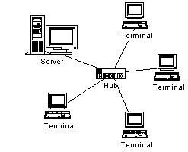
Local Area Network atau yang biasa disebut LAN adalah salah satu jenis jaringan internet yang mencakup wilayah lokal atau wilayah yang kecil saja. Komputer-komputer yang saling terhubung di sekolah, warnet, kantor adalah salah satu contoh penggunaan jaringan LAN.

Saat ini, teknologi IEEE 802.3 Ethernet adalah teknologi yang paling banyak digunakan pada jaringan LAN. Sebuah jaringan LAN mempunyai kecepatan transfer data mulai dari 10, 100 sampai 1000 Mbps.

Selain menggunakan teknologi IEEE 802.3 Ethernet, saat ini juga sudah banyak jaringan LAN yang menggunakan teknologi 802.11b (atau biasa disebut Wi-fi) untuk membentuk jaringan LAN.

2. MAN (Metropolitan Area Network)
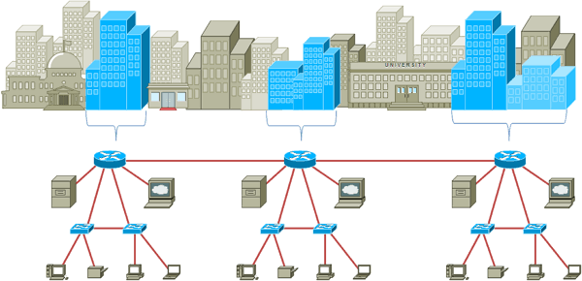

MAN (Metropolitan Area Network) adalah suatu jaringan komputer di dalam suatu kota dengan kecepatan transfer data yang tinggi, yang menghubungkan jaringan LAN di beberapa lokasi seperti perkantoran, kampus, pemerintahan, dan sebagainya.

Jangkauan dari jaringan MAN ini bekisar antara 10km hingga 50km, biasanya jaringan MAN terdapat di dalam satu area atau wilayah yang agak luas jaraknya (namun umumnya masih satu kota). Seperti hal nya jaringan LAN, jaringan MAN pun memiliki wireless MAN.

Contoh penggunaan jaringan MAN bisa kita lihat pada jaringan perbankan…

Tentu saja setiap bank mempunyai kantor pusat dan kantor cabang. Pada setiap kantornya, baik itu kantor pusat maupun kantor cabang pasti memiliki jaringan LAN di dalamnya, penggabungan LAN – LAN pada setiap kantor inilah yang akan membentuk sebuah jaringan MAN.

MAN biasanya dapat menunjang data baik berupa teks maupun suara, bahkan MAN juga bisa berhubungan dengan gelombang radio atau jaringan televisi kabel.

3. WAN (Wide Area Network)
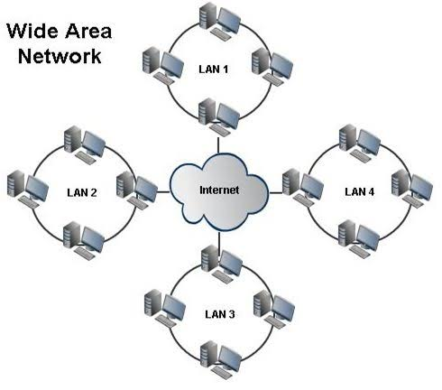

Dalam bagian WAN ini, Kami tidak akan panjang lebar menjelaskan apa itu WAN, (semua penjelasan tentang WAN hampir sama dengan penjelasan pada bagian MAN), bedanya hanya di jangkauan jaringan nya saja.

Apabila pada jaringan MAN jangkauannya hanya berkisar 10-50km saja, jaringan WAN mempunyai cakupan yang jauh lebih luas dari itu, bahkan bisa mencakup antar negara dan benua sekalipun. Saya rasa hanya itu saja perbedaan nya, selebihnya anda bisa baca kembali pada bagian MAN diatas.

4. SAN ( Storage Area Network)
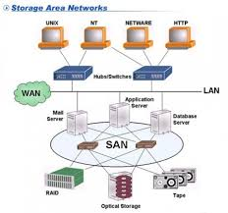

SAN adalah sebuah jaringan berkecepatan sangat tinggi yng khusus, terdiri dari server dan penyimpanan (storage). Terpisan dan berbeda dengan LAN/WAN perusahaan, tujuan utama SAN adalah untuk menangani trafik data dalam jumlah besar antara server dan peralatan penyimpanan, tanpa mengurangi bandwidth yang ada di LAN/WAN.

Biasanya tersambung melalui Fiber Channel, sebuah teknologi komunikasi data berkecepatan sangat tinggi, menjadikan SAN sebuah jaringan dedicated yang flatform-independent yang beroperasi dibelakang server.

SAN terdiri dari infrastuktur komunikasi, yang memberikan sambungan fisik, dan lapisan managemen, yang mengatur sambungan, elemen penyimpanan, dan sistem komputer sehingga menghasilkan transfer data yang sangat aman dan handal.

5. CAN (Campus Area Network)
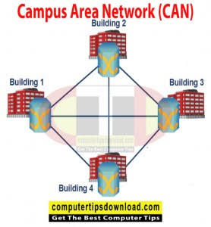

CAN adalah Sebuah jaringan kampus yang mencakup dengan beberapa LAN tetapi lebih kecil dari jaringan area Metropolitan (MAN).

Jenis jaringan ini banyak digunakan di universitas relatif besar atau kantor-kantor bisnis lokal dan bangunan. CAN dapat di gunakan sebagai jaringan metropolitan yang memiliki pengaturan khusus di daerah kecil hanya seperti laboratorium komputer di universitas.

6. PAN (Personal Area Network)
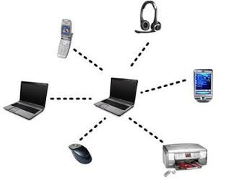

PAN atau biasa disebut dengan jaringan PAN pada istilah jaringan komputer adalah jaringan komputer yang digunakan untuk komunikasi antara komputer dengan perangkat-perangkat lain seperti handphone, speaker, komputer dan perangkat lain. Jangkauan jaringan komputer ini relatif sangat dekat sehingga tidak bisa menjangkau jarak yang jauh.

PAN dapat digunakan untuk komunikasi antara perangkat pribadi mereka sendiri (intrapersonal komunikasi), atau untuk menghubungkan ke tingkat yang lebih tinggi dan jaringan Internet (an uplink).

Personal area jaringan kabel mungkin dengan komputer bus seperti USB dan FireWire.A wireless personal area network (WPAN) juga dapat dimungkinkan dengan teknologi jaringan seperti IrDA, Bluetooth, UWB, Z-Wave dan ZigBee.

7. INTERNET (Interconnection Networking)
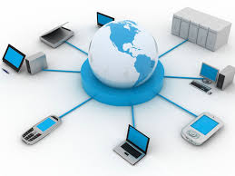

Internet disebut juga jaringan komputer yang memiliki jangkauan hingga keseluruh pelosok dunia. Atau bisa dikatakan suatu jaringan dalam jaringan yang menghubungkan satu komputer dengan berjuta komputer didunia.

Jaringan ini adalah yang paling powerfull dalam hal pertukaran data karena kecepatannya bisa sangat tinggi. Jaringan ini seringkali dimanfaatkan untuk berbagi informasi secara global yang meliputi pendidikan, hiburan, teknologi, dan lain-lain.

Jenis jenis kabel jaringan
1. Kabel Coaxial

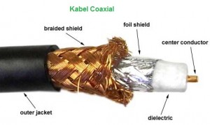

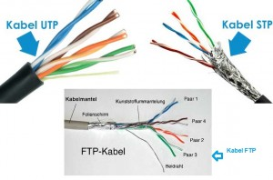
kabel coaxialKabel coaxial merupakan salah satu jenis kabel jaringan komputer yang klasik, dan saat ini sudah hampir tidak pernah digunakan lagi untuk penggunaan jaringan kabel pada sebuah sistem jaringan komputer. Kabel coaxial merupakan jenis kabel yang terdiri dari kawat tembaga, yang dilapisi olej isolator, konduktor, dan kemudian pada bagian luar dari kabel coaxial ini dilindungi dengan menggunakan bahan PVC. Sekila, kabel coaxial ini juga sama seperti kabel antenna televisi.

Penggunaan kabel Coaxial
Dalam penggunaannya di dalam jaringan, kabel coaxial saat ini sudah tergantikan oleh fungsi kabel Twisted Pair yang akan dibahas setelah ini. Biasanya, kabel coaxial ini digunakan pada jenis jaringan yang memilki topologi jaringan bus dan juga topologi ring.

Penggunaan dari kabel coaxial yang sudah jarang digunakan ini tidak lain merupakan konsekuensi dari beberapa kelemahan yang dimilki oleh kabel coaxial itu sendiri.

Kelemahan kabel coaxial
Salah satu kelemahan utama dari jens kabel coaxial ini di dalam jaringan adalah karena memiliki jangkauan dan juga kualitas pentransmisian data yang terbatas, sehingga sudah jarang digunakan. Selain itu, kabel coaxial juga dinilai kurang fleksibel, terutama apabila dibandingkan dengan kabel twisted pair.

2. Twisted Pair
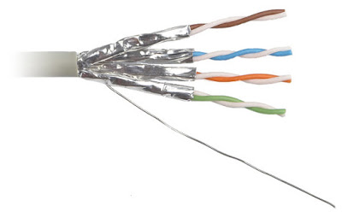

Twisted PairSesuai namanya, twisted pair, kabel jenis ini memiliki bentuk fisik berupa pasangan dari kabel kabel yang dipasang secara berilit satu sama lain, membentuk spiral. Kabel jenis ini merupakan jenis kabel yang saat ini paling banyak dan juga umum digunakan untuk pembuatan sebuah jaringan local atau LAN.

Kabel twisted pair memiliki 3 jenis kabel utama, berikut ini beberapa jenis kabel twisted pair, beserta ciri – cirinya

UTP (unshielded twisted pair)
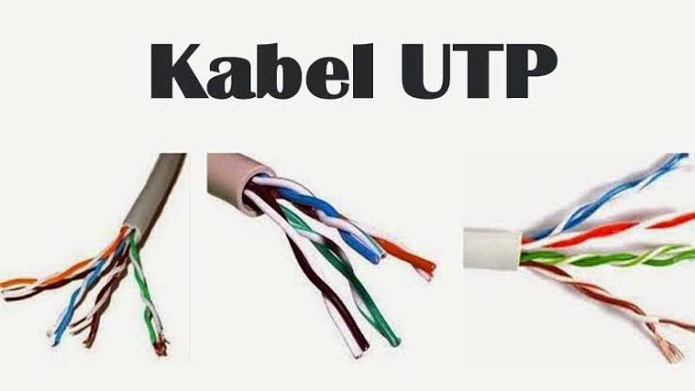

Kabel UTP dalam aplikasinya tidak mendukung sebuah perlindungan atau proteksi dari kumpulan spiralnya. Karena tidak memilki perlindungan apapun pada bagian kabelnya, maka kabel jenis UTP ini memiliki kelemahan utama, yaitu sangat rentan dan juga sensitive terhadap voltase tinggi dan juga medan magnet. Kabel UTP banyak digunakan pada kabel jaringan telepon, dan juga jaringan LAN kecil.

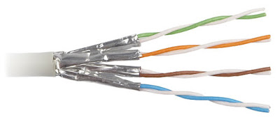
FTP (foiled twisted pair)
FTP memiliki spesifikasi yang lebih baik dibandingkan dengan kabel UTP, karena lapisan kabelnya dilindungi oleh semacam foil, sehingga hal ini membuat kabel jenis FTP memiliiki ketahanan yang lebih baik terhadap noise dan gangguan magnetic dibandingkan dengan kabel UTP

STP (shielded twisted pair)

Hampir sama dengan kabel FTP, kabel STP juga memiliki perlindungan di dalam lapisan kabelnya. Yang membedakan hanyalah bahan yang digunakan untuk melapisi susunan kabel twisted pairnya. STP juga memiliki kemampuan yang baik dalam menangkal noise dan gangguan magnetic

Meskipun secara praktis kabel FTP dan juga kabel STP memilki banyak sekali keunggulan dibandingkan dengan UTP, namun demikian, kabel UTP masih menjadi favorit dalam penggunaannya di sebuah jaringan komputer. Hal yang membuat kabel UTP masih banyak digunakan adalah faktor ekonomis, dimana kabel jenis UTP memiliki harga yang jauh lebih murah dibandingkan dengan kabel FTP dan jga STP. Hal ini menyebabkan kabel UTP masih menjadi pilihan pertama dalam pembuatan jaringan.

Kabel Coaxial Pada Jaringan Komputer
Kabel coaxial merupakan kabel jaringan yang dibungkus dengan metal yang lembek. Instalasi jaringan menggunakan kabel ini relatif lebih mudah dibandingkan dengan menggunakan kabel UTP akan tetapi kecepatan akses pada kabel sedikit lebih lambat sehingga kebanyakan orang enggal untuk menggunakannya. Kabel coaxial lebih efisien digunakan untuk sistem jaringan dengan kapasitas yang sedikit karena kecepatan aksesnya yang tidak memungkinkan untuk digunakan pada jaringan dengan kapasitas yang besar.

Fungsi Kabel Coaxial Pada Jaringan Komputer

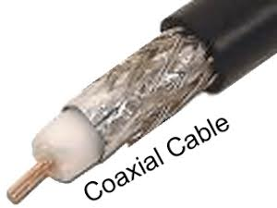
Kabel Coxial dalam jaringan komputer berfungsi untuk menghubungkan perangkat-perangkat didalam jaringan komputer, misalnya untuk menghubungkan komputer satu dengan komputer lainnya. Kabel ini tidak digunakan dalam topologi star karena jaringan dengan topologi star biasanya menggunakan kabel UTP untuk media transmisinya.

Kabel Coaxial biasanya diguanakan pada topologi jaringan bus yang tutik percabangannya menggunakan TConector dan menggunakan konektor BNC untuk koneksi tiap node nya.

Bagian - bagian dari kabel coaxial:

Kabel coaxial terdiri atas dua kabel yang diselubungi oleh dua tingkat isolasi. Tingkat isolasi pertama adalah yang paling dekat dengan kawat konduktor tembaga. Tingkat pertama ini dilindungi oleh serabut konduktor yang menutup bagian atasnya yang melindungi dari pengaruh elektromagnetik. Sedangkan bagian inti yang digunakan untuk transfer data adalah bagian tengahnya yang selanjutnya ditutup atau dilindungi dengan plastik sebagai pelindung akhir untuk menghindari dari goresan kabel. Berikut adalah bagian-bagian kabel coaxial beserta fungsinya:
Konduktor, bagian ini merupakan inti dari kabel yang berfungsi sebagai lalu lintas data dalam jaringan

Grounding merupakan kabel berserabut yang dipilin menyilang dan mengelilingi isolator dalam. Bagian kabel ini berfungsi untuk mengantisipasi pengaruh interfensi frekuensi listrik yang tidak diinginkan.
Isolator dalam merupakan bagian kabel yang berfungsi untuk melindungi bagian konduktor.
Isolator luar merupakan bagian kabel yang terletak pada kulit terluar yang berfungsi sebagain pelindung kabel secara keseluruhan.
Karakteristik Kabel Coaxial :

1. Kecepatan dan keluaran 10 - 100 MBps
2. Biaya Rata-rata per node murah
3. Media dan ukuran konektor medium
4. Panjang kabel maksimal yang di izinkan yaitu 500 meter (medium)

3. Fiber Optik

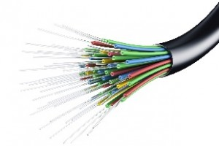

fiber optikJenis kabel jaringan yang ketiga adalah kabel jaringan fiber optic. Kabel fiber optic ini merupakan jenis kabel yang terdiri atas kumpulan serat – serat fiber, dengan ukuran yang lebih kecil dan juga lebih fleksibel dibandingkan dengan kabel twisted pair.

Penggunaan Kabel fiber optik
Pada awalnya, kabel fiber optik hanya digunakan untuk keperluan khusus, seperti penggunaan pada jaringan backbone pada suatu perusahaan besar. Namun lama kelamaan, jaringan dengan menggunakan fiber optic menjadi semakin populer dan digunakan untuk keperluan jaringan secara umum, bahkan saat ini jaringan internet di rumah anda pun sudah banyak yang mendukng konektivitas menggunakan fiber optic

Keunggulan dan kelemahan Fiber Optik
Meskipun banyak digunakan secara luas, namun demikian kabel fiber optic di dalam suatu jaringan memiliki beberapa keunggulan, sekaligus kelemahannya. Berikut ini beberapa kelemahan dan juga keunggulan dari kabel fiber optic :

Kelebihan Fiber Optik
Jaringan kabel bisa menyuplai kebutuhan jaringan di daerah pelosok, yang belum memiliki access point secara wireless
Cost untuk membangun jaringan kabel masih jauh lebih murah daripada wireless
Jaringan kabel cenderung lebih stabil dalam mentransmisikan data
Jaringan kabel juga cenderung tidak terpengaruh cuaca
Kelemahan Fiber Optic
Membutuhkan jumlah kabel yang banyak untuk suatu jaringan yang luas dan juga besar
Penempatan kabel yang harus diperhatikan, agar terhindar dari masalah – masalah kabel, seperti digigit oleh hewan pengerat
Terkadang instalasi yang melibatkan banyak kabel sering terlihat tidak rapih, dan berantakan oleh kabel
Mampu mentransmisikan sinyal dengan kecepatan tinggi
Simple dan juga fleksibel
Dapat mentransmisikan sinyal cahaya
Tahan terhadap gelombang radio

Urutan Kabel Straight dan Cross Beserta Fungsi dan Contohnya
Urutan kabel cross dan straight serta fungsi dan contohnya memang sangat dibutuhkan dalam instalasi jaringan lan komputer atau jaringan pada umumnya. Kabel straight dan juga kabel cross merupakan salah satu teknik penyusunan kabel UTP atau Unshielded Twisted Pair, yang merupakaan salah satu jenis kabel jaringan yang umum untuk digunakan di dalam sebuah jaringan computer, terutama jaringan LAN, MAN, dan WAN.
Yang membedakan teknik atau model penyusunan kabel tersebut adalah tentang urutan dari warna kabel yang digunakan, dan juga tujuan untuk digunakan model dan juga teknik penyusunan kabel UTP yang akan digunakan. Sebelumnya, perlu diketahui bahwa setiap penyusunan kabel UTP yang akan digunakan untuk konektivitas jaringan internet, membutuhkan 8 buah kabel dengan berbagai macam warna, yaitu :

Hijau
Hijau putih
Otanye putih
Coklat
Biru
Biru putih
Coklat putih
Oranye
Urutan Kabel straight

Kabel straight merupakan teknik penyusunan kabel UTP menjadi sebuah kabel jaringan yang banyak digunakan secara umum. Fungsi dari penyusunan kabel tpe straight ini di dalam jaringan komputer adalah untuk menyambungkan kedua perangkat yang berbeda jenis dan juga tipe di dalam sebuah jaringan komputer. Contoh dari kedua perangkat keras jaringan yang bisa dihubungkan dengan menggunakan kabel UTP dengan teknik penysunan straight adalah :

Server dengan switch atau hub
Komputer client dengan router atau switch
Router atau brdge dengan switch
Router dengan brdge
Dan berbagai jenis konektivitas dengan perangkat keras jaringan yang berbeda lainnya.
Urutan teknik penyusunan kabel UTP straight
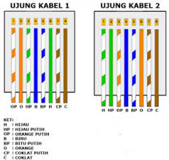
Untuk dapat memanfaatkan teknik kabel UTP bertipe straight, maka tentu saja kita harus menguutkan kabel – kabel UTP sesuai dengan masing – masng warnanya, yang kemudian keseluruhan kabel tersebut dipasangkan ke dalam sebuah konektor, agar bisa menghubungkan pernagkat keras komputer. Berkut ini adalah urutan warna dari kabel UTP yang bisa anda jadikan pedoman :

Kabel warna putih oranye
Kabel warna oranye
Kabel warna putih hijau
Kabel warna biru
Kabel wana putih biru
Kabel warna hijau
Kabel warna putih coklat
Kabel warna coklat
Perlu diingat, tentu saja kita harus menyusun kabel tersebut secara berurutan, karena setiap kabel akan berfungsi untuk mentransmisikan sinyal dan juga data secara spesifik, yang tidak akan bekerja apabila tidak disusun secara berurutan.

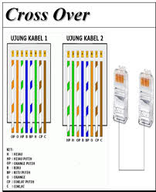
Urutan teknik penyusunan kabel cross
Pada dasarnya, cara membuat kabel cross sama saja seperti kabel jaringan dengan teknik konstruksi straight. Namun, nanti yang membedakan kabel jaringan tipe cross dengan kabel jaringan yang bertipe straight adalah fungsi dan juga urutan warnanya yang berbeda.

Fungsi utama dari kabel jaringan yang menggunakan tipe dan teknik penyusunankabel secara cross adalah untuk saling menghubungkan perangkat keras jaringan yang memilki level atau fungsi yang sama atau sejenis. Contoh dari penggunaan kabel jaringan dengan tipe cross adalah :

Konektivitas peer to peer antar komputer (Baca :Model OSI Layer)
Menghubungkan switch dengan switch
Menghubungkan router dengan router
Menghubungkan bridge dengan bridge.
Nah, dengan begitu, maka sudah mengetahui secara jelas bukan perbedaan dari kedua jenis kabel jaringan ini berdasarkan fungsi utamanya di dalam sebuah jaringan? Lalu, untuk menyusun kabel jaringan UTP yang menggunakan teknik penyusunan kabel cross, maka anda harus mengikuti urutan – urutan warna kabel UTP sebagai berikut:

Warna kabel yang pertama adalah kabel UTP dengan warna putih hijau
Kabel UTP dengan warna hijau
Kabel UTP dengan warna putih oranye
Kabel UTP dengan warna biru
Kabel UTP dengan warna putih biru
Kabel UTP dengan warna oranye
Kabel UTP dengan warna putih coklat
Kabel UTP dengan warna coklat
Sama seperti tipe straight, anda tentu saja wajib melakukan penyusunan kabel tersebut sesuai dengan warnanya secara berurutan.

Jenis jenis konektor
Pengertian Konektor

Konektor adalah alat yang dapat menguhubungkan perangkat-perangkat jaringan ke kabel fiber optik sehingga transmisi data dapat berjalan dengan baik.Tanpa adanya konektor kabel-kabel jaringan tidak dapat terhubung dengan network adaptor atau NIC.

Saat ini, banyak sekali jenis-jenis konektor dengan nama yang berbeda – beda dan untuk keperluan yang berbeda-beda juga. Selain konektor standar yang sering kita temui seperti konektor USB, Konektor BNC dan Konektor Koaksial, terdapat juga konektor yang dirancang khusus untuk dipasangkan di PCB untuk menghubungkan satu rangkaian PCB dengan rangkaian PCB lainnya.

Fungsi Konektor
fungsi konektor dan pengertian Konektor adalah

Fungsi konektor ada untuk menjaga transmitter maupun receiver atau mengirim dan menerima sinyal informasi dengan baik tanpa ada gangguan dan masalah. Oleh karena itu, ketepatan koneksi dan jenis konektor yang diguanakan sangat berpengaruh pada data yang ditransmisikan.

Ataupun secara singkatnya fungsi Konektor adalah sebagai penghubung antara perangkat satu dengan perangkat yang lainnya namun ada juga beberapa konektor yang memiliki fungsi yang berbeda.

Jenis – Jenis Konektor
jenis jenis konektor

Berikut jenis – jenis konektor, yaitu :

Konektor BNC
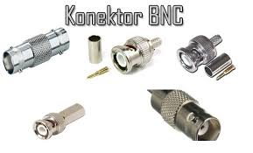

BNC ( Bayonet Neill-Concelman) Konektor yang sangat umum adalah jenis RF Konektor digunakan untuk terminating coaxial cable. Penggunaan konektor BNC (Bayonet Neill-Concelman) ini biasanya digunakan dalam kabel coaxial untuk televisi, radio, komputer pada topologi tertentu.

Konektor BNC merupakan alternatif dari Konektor RCA komposit jika digunakan untuk video pada perangkat video komersial, walaupun banyak konsumen elektronik dengan perangkat RCA jacks dapat digunakan dengan BNC hanya peralatan komersial video melalui adaptor sederhana.

Konektor BNC digunakan untuk koneksi sinyal seperti :

Analog dan digital interface serial sinyal video.
Amatir radio antena.
Penerbangan elektronik ( avionik ).
Peralatan uji.
Konektor RJ
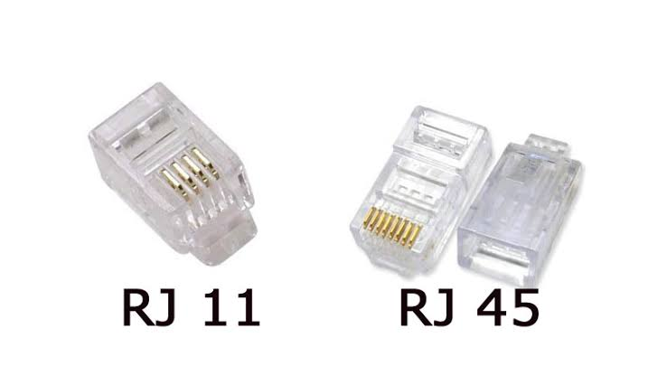

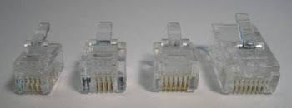
Konektor RJ adalah standar fisik jaringan – baik konstruksi dan wiring jack pola untuk menghubungkan telekomunikasi data. Perangkat pendukung jaringan komputer ini berfungsi untuk menghubungkan, kabel UTP kedalam komputer melalui port RJ yang dihubungkan dalam NIC.

Kabel konektor RJ ini banyak jenis tipenya, namun untuk jenis kabel yang standar dipake di daerah Amerika adalah tipe RJ11, RJ14, RJ45. Dan Setiap konektor harus disesuaikan dengan tipe NIC dan tipe kabelnya masing – masing.

Konektor Pada Coaxial
Berikut adalah macam-macam konektornya :

BNC RG59
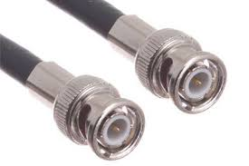
Konektor BNC RG59 ini adalah Konektor yang digunakan sebagai penghubung antara kabel dengan perangkat CCTV baik monitor, DVR, maupun Camera. Konektor ini khusus dipergunakan untuk kabel CCTV jenis RG6.

Konektor BNC RG59 ini adalah merupakan terminasi yang dianjurkan oleh para ahli dan juga banyak dipakai oleh pemilik rumah / bangunan dalam instalasi CCTVnya. Konektor BNC RG59 ini dihubungkan ke kabel coaxial dengan cara di-crimping.

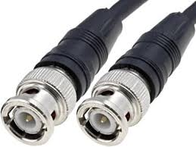
BNC to BNC
Konektor BNC to BNC ini adalah Konektor yang digunakan untuk menyambung kabel dari BNC RG6 BNC RG6 yang akan dihubungkan ke Monitor, TV, dan DVR. Konektor BNC to BNC ini merupakan terminasi yang dianjurkan oleh para ahli dan juga banyak dipakai oleh pemilik rumah / bangunan dalam instalasi CCTVnya.

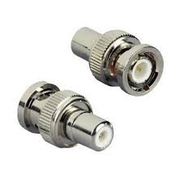
BNC-RCA

Konektor BNC – RCA ini adalah Konektor yang digunakan untuk merubah BNC menjadi RCA yang akan dihubungkan ke Monitor atau ke TV. Konektor BNC – RCA ini merupakan adalah terminasi yang dianjurkan oleh para ahli dan juga banyak dipakai oleh pemilik rumah / bangunan dalam instalasi CCTVnya.

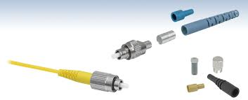
Konektor FC
Gambar Fiber Conne

FC ( Fiber Connector ), konektor jenis ini digunakan untuk kabel single mode dengan akurasi yang sangat tinggi dalam menghubungkan kabel dengan transmitter maupun receiver.

Konektor ini menggunakan sistem drat ulir dengan posisi, sehingga jika dipasangkan dengan perangkat lain, akurasinya tidak akan mudah berubah. Selain itu kebel ini mempunya akurasi yang dangat tinggi jika di hubungkan dengan transmitter maupun reciever.

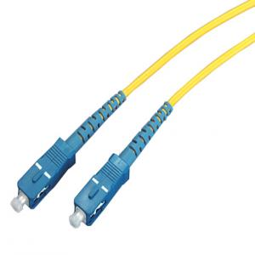
Konektor SC

SC ( Subsciber Connector ), konektor ini digunakan untuk kabel single mode. Konektor inimenggunakan sistem cabut – pasang, dan juga mudah untuk di dapatkan karena konektor SC memang banyak tersedia di pasaran dan harganya juga mahal. Konektor ini tidak terlalu mahal, simpel, dan dapat diatur secara manual dan juga kecepatanpengiriman akurasinya baik bila dipasangkan ke perangkat lain.

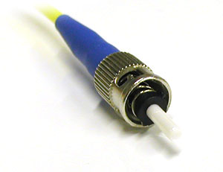
Konektor ST

ST ( Straight Tip ), konektor ini miri dengan konektor BNC yang bentuknya seperti bayonet berkunci. Konektor ST Sangat umum digunakan untuk kabel fiber yang single atau pun multi mode ataupun untuk kabel multi mode maupun single mode. Sangat mudah digunakan baik dipasang maupun dicabut.

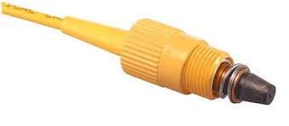
Konektor Biconic

Jenis konektor ini adalah jenis konetor yang pertama kali muncl untuk konektorfiber optic, dan untuk penggunaan nya sangat jarang sekali sekarang. tetapi tetap masi ada yang masi menggunakan nya untuk menghubungkan perangkat yang ada di server-server dan data center dengan perangkat versi lama.( Jenis Jenis Konektor Patch Cord Fiber Optic ).

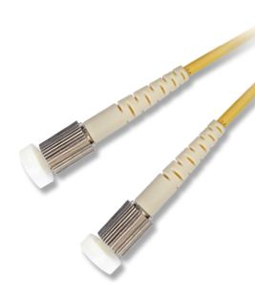
Konektor D4

Konektor D4 ini hampir mirip dengan FC ( Fiber Connector ) hanya berbeda ukurannya saja. Perbedaannya sekitar 2 mm pada bagian ferrule- nya.

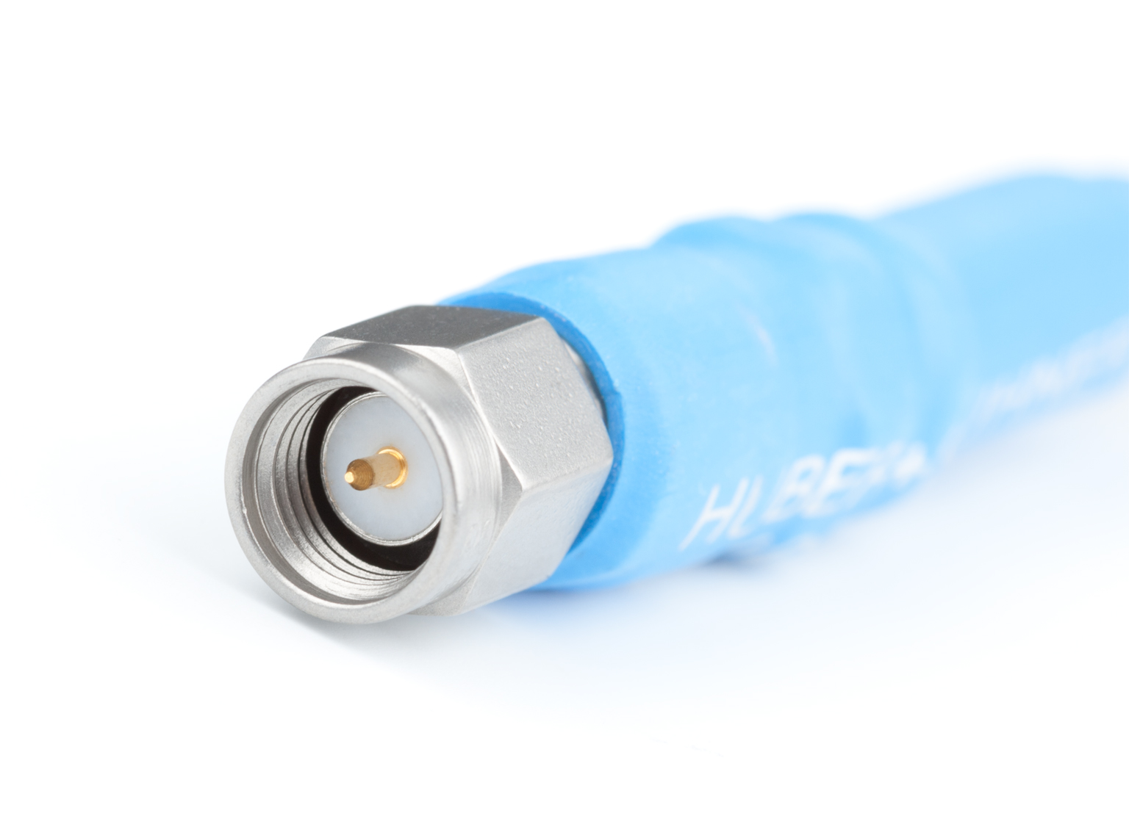
Konektor SMA

Konektor SMA ini merupakan pendahulu dari konektor ST ( Straight Tip ) yang sama – sama menggunakan penutup dan pelindung. Namun dengan perkembang ST konektor, maka konektor ST ini sudah tidak berkembang lagi penggunaannya.

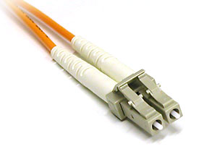
Konektor LC
Dikembangkan oleh Lucent Technologies, konektor LC atau Lucent Connector, berukuran sekitar setengah ukuran konektor SC. Konektor LC digunakan untuk penyebaran dengan kepadatan tinggi dimana beberapa serat berhenti di dalam ruang tertutup. Konektor faktor bentuk kecil, konektor LC menggunakan ferrule 1.25mm dengan mekanisme tab penahan yang serupa dengan konektor telepon atau RJ-45.

Sama seperti konektor SC, bodi konektor LC berbentuk persegi, dan dua konektor LC biasanya diikat bersamaan dengan klip plastik untuk membuat koneksi dupleks. Konektor LC dapat digunakan dengan kabel singlemode dan multimode. Pencocokan konektor LC memiliki insertion loss sebesar 0.25dB.

Konektor FDDI

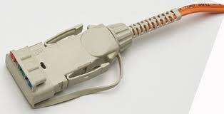
FDDI ( Fiber Distributed Data Interface ) adalah interface jaringan menggunakan kabel serat optic dengan kapasitas sampai 100Mbps, FDDI kebanyakan digunakan sebagai teknologi backbone kecepatan tinggi oleh karena dukungannya untuk penyediaan bandwidth yang lebih besar dari kabel tembaga biasa.

Perangkat Jaringan Komputer
Perangkat Keras Jaringan Komputer adalah perangkat yang digunakan untuk menghubungkan dua atau lebih komputer dalam jaringan komputer agar setiap komputer yang terhubung dapat saling berbagi data, file, dan sumber daya lainnya.

Seperti hal nya komputer, sebuah jaringan komputer bisa beroperasi dengan didukung oleh software dan hardware. Pada artikel ini, Penulis akan sedikit membahas perangkat keras apa saja yang ada dalam jaringan komputer.
Perangkat keras jaringan
Berikut Perangkat Jaringan Komputer dan Fungsinya
1. Modem
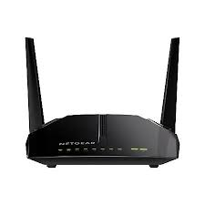
Modem (Modulator Demodulator) merupakan perangkat yang menghubungkan kita ke internet. Perangkat ini berfungsi mengubah sinyal Analog menjadi sinyal Digital. Modem mengganti sinyal digital dari komputer menjadi sinyal analog ketika melewati medium seperti saluran telepon, kemudian modem merubah kembali sinya tersebut menjadi sinya digital saat menuju komputer tujuan. Hal ini dilakukan agar bisa dipahami oleh komputer.

2. Kabel Jaringan

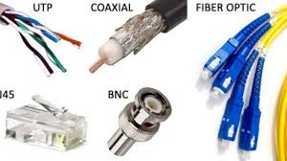
Kabel jaringan merupakan peralatan yang berfungsi sebagai media penghubung antara komputer dengan komputer atau komputer dengan perangkat jaringan lainnya. Berikut adalah jenis-jenis kabel yang digunakan dalam jaringan komputer.

Twisted Pair (UTP dan STP)
Coaxial
Fiber Optic
3. Network Interface Card (NIC)
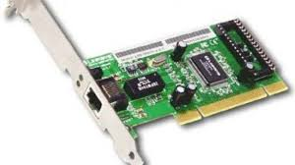
Perangkat keras jaringan komputer yang satu ini dikenal dengan istilah Ethernet Card atau lebih populer dengan istilah LAN Card. Adalah kartu jaringan yang berfungsi sebagai penghubung antar komputer dengan sebuah jaringan. Umumnya NIC ini sudah terintegrasi dengan motherboard komoputer dan laptop, namun ada juga berupa kartu yang ditancapkan ke motherboard. Bahkan seiring dengan maju perkembangan, ada juga yang berupa USB.

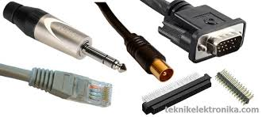
4. Konektor
Konektor adalah alat yang menghubungkan kabel dengan network adapter. Coba bayangkan apabila tidak ada konektor, dengan cara bagaimana kabel-kabel jaringan dapat terhubung dengan network adapter atau NIC. Jeni konektor tentunya disesuaikan dengan jenis kabel yang digunakan.

Konektor RJ-45 digunakan untuk Kabel UTP
Konektor BNC/T digunakan untuk Kabel Coaxial
Konektor ST digunakan untuk Kabel Fiber Optic
5. Hub
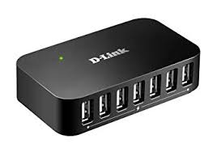
Hub adalah sebuah perangkat yang digunakan untuk menyatukan kabel-kabel network dari tiap workstation, server atau perangkat lain. Biasanya perangkat keras jaringan ini digunakan untuk membangun topologi bintang, kabel twisted pair datang dari sebuah workstation masuk kedalam hub.

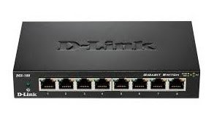
6. Switch

Sebenarnya fungsi dari switch adalah sama dengan hub. Namun sebenarnya cara kerja switch sedikit lebih rumit bila dibandingkan dengan hub. Switch tidak hanya sekedar mengurusi sinyal listrik tapi juga harus memproses informasi pada lapisan atau layer data link, informasi yang dicek oleh switch adalah alamat MAC address dari setiap perangkat dan komputer yang tersambung dengan dirinya.

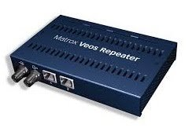
7. Repeater

Repeater berfungsi untuk memperkuat sinyal dengan cara menerima sinyal dari suatu segmen jaringan lalu memancarkan kembali dengan kekuatan yang sama dengan sinyal asli pada segmen kabel yang lain.

8. Bridge

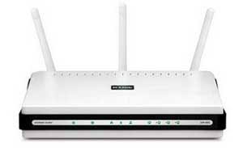
Fungsi dari bridge itu sama dengan fungsi repeater tapi bridge lebih fleksibel dan lebih cerdas dari pada repeater. Bridge dapat menghubungkan jaringan yang menggunakan metode transmisi yang berbeda. Misalnya bridge dapat menghubungkan Ethernet baseband dengan Ethernet broadband.

9. Router
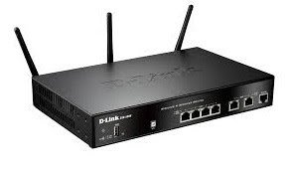
Fungsi utama router adalah sebagai perangkat dalam jarinan komputer yang digunakan sebagai penghubung antara jaringan atau network. Router yang menentukan jalur mana yang terbaik untuk dilewati paket data sehingga data dapat sampai ke tujuannya.

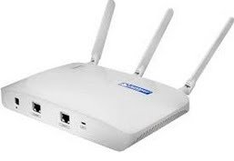
10. Access Point
access pointApabila anda mengetahui bahwa router memilki fungsi yang sama seperti access point, lalu apa keunggulan dari access point? Access point memiliki keunggulan, yaitu harganya yang lebih murah dibandingkan dengan router, serta pengaplikasiannya yang jauh lebih sederhana.

Acces point hanya digunakan untuk memancarkan sinyal wireless yang diterima dari router ataupun broadband untuk membuat suatu jaringan WLAN atau wireless area network. Fungsi ini jauh lebih sederhana apabila dibandingkan dengan router, yang memiliki fungsi yang sangat kompleks dan banyak.
Keunggulan Acces Point
Harga yang lebih murah
Perawatan yang lebih mudah
Bisa langsung tersambung dengan router ataupun broadband
Sudah mendukung penggunaan wireless (yang saat ini access point jga sering kita kenal dengan istilah hotspot)
Dapat digunakan dalam ruangan kecil hingga sedang

MACAM TOPOLOGI JARINGAN/KOMPUTER BESERTA KELEBINAN DAN KEKURANGAN
Topologi jaringan internet atau komputer adalah metode atau konsep untuk menghubungkan beberapa komputer sekaligus menjadi jaringan interkoneksi.
Lebih sederhananya, topologi jaringan adalah sebuah desain jaringan pada komputer.
Ada berbagai macam topologi jaringan dan masing-masing memiliki kelebihan dan kekurangan...
1. Topologi Bus
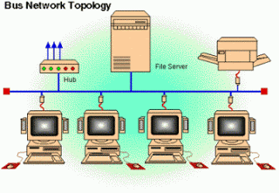
Topologi Bus merupakan sebuah topologi yang menggunakan kabel tunggal sebagai media transmisinya atau kabel pusat tempat dimana seluruh client dan server dihubungkan. Sehingga komputer atau jaringan lain dapat dengan mudah dihubungkan satu sama lain.
Kelebihan :
Layout kabel sederhana sehingga instalasi relatif lebih mudah
Kerusakan satu komputer client tidak akan mempengaruhi komunikasi antar client lainnya
Hemat kabel sehingga biaya instalasi relatif lebih murah
Penambahan dan pengurangan terminal dapat dilakukan tanpa mengganggu operasi berjalan.
Kekurangan :
Jika kabel utama atau backbone putus maka komunikasi gagal
Bola kabel utama sangat panjang maka pencarian ganggu menjadi sulit
Kemungkinan akan terjadi tabrakan data (data collision) apabila banyak client yang mengirim pesan dan akan menurukan kecepatan komunikasi
Keamanan data kurang terjamin
Diperlukan repeater untuk jarak jauh.

2. Topologi Star
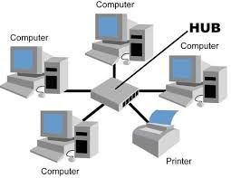
Skema Topologi Star
Disebut topologi star karena bentuknya seperti bintang. Sebuah alat yang disebut concentrator bisa berubah hub atau switch menjadi pusat, dimana semua komputer dalam jaringan dihubungkan ke concentrator ini.
Kelebihan :
Karena setiap komponen dihubungkan langsung ke simpul pusat maka pengelolaan menjadi mudah
Kegagalan komunikasi mudah ditelusuri
Kegalalan pada satu komponen atau terminal tidak mempengaruhi komunikasi terminal lain
Kontrol terpusat sehingga memudahkan dalam deteksi dan isolasi kesalahan serta memudahkan pengelolaan jaringan.
Kekurangan :
Kegagalan pusat kontrol memutuskan semua komunikasi
Bila yang digunakan sebagai pusat kontrol adalah HUB maka kecepatan akan berkurang sesuai dengan penambahan komputer, semakin banyak semakin lambat.boros menggunakan kabel.

3. Topologi Ring
Disebut topologi ring karena bentuknya seperti cincing yang melingkar. Semua komputer dalam jaringan akan di hubungkan pada sebuah cincin. Cincin ini hampir sama fungsinya dengan concenrator pada topologi star yang menjadi pusat berkumpulnya ujung kabel dari setiap komputer yang terhubung.
Kelebihan topologi ring :
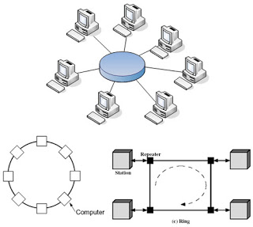
Dapat melayani aliran lalulintas data yang padat
Aliran data mengalir lebih cepat karena dapat melayani data dari kiri atau kanandari server
Trasmisi data yang relatif sederhana seperti perjalanan paket data dalam satu arah saja.
Kekurangan topologi ring :
Kerusakan pada salah satu media pengirim/terminal dapat melumpuhkan kerja seluruh jaringan
Paket data harus melewati setiap komputer antara pengirim dan penerima, sehingga menjadi lebih lambat
Pengembangan jaringan menjadi lebih kaku karena penambahan terminal atau node menjadi lebih sulit bila port sudah habis.

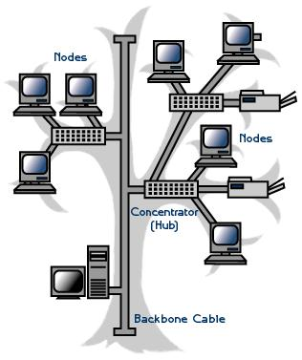
4. Topologi Tree
Topologi Pohon adalah kombinasi karakteristik antara topologi star dan topologi bus. Topologi ini terdiri atas kumpulan topologi star yang dihubungkan dalam satu topologi bus sebagai backbone. Komputer-komputer dihubungkan ke hub, sedangkan hub lain di hubungkan sebagai jalur tulang punggung atau backbone. Media transmisi merupakan satu kabel yang bercabang namun loop tidak tertutup.
topologi tree :
Memungkinkan untuk memiliki jaringan point to point
Mengatasi keterbatasan pada topologi star, yang memiliki keterbatasan pada titik koneksi hub.
Topologi tree membagi seluruh jaringan menjadi bagian yang lebih mudah diatur
Topologi tree ini memiliki keunggulan lebih mampu menjangkau jarak yang lebih jauh dengan mengaktifkan fungsi Repeater yang dimiliki oleh HUB.
Kekurangan topologi tree :
Karena bercabang maka diperlukan cara untuk menunjukkan kemana data dikirim, atau kepada siapa transmisi data ditujukan.
suatu mekanisme untuk mengatur transmisi dari terminal terminal dalam jaringan.
Kabel yang digunakan menjadi lebih banyak sehingga diperlukan perencanaan yang matang dalam pengaturannya, termasuk di dalamnya adalah tata letak ruangan.
HUB menjadi elemen kritis.

5. Topologi Mesh
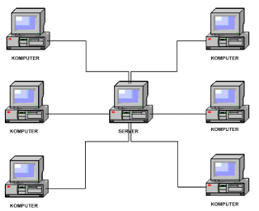

Topologi Mesh adalah suatu topologi yang memang didisain untuk memiliki tingkat restorasi dengan berbagai alternatif rute atau penjaluran yang biasanya disiapkan dengan dukungan perangkat lunak atau software.
Kelebihan topologi mesh :
Dapat berkomunikasi langsung dengan perangkat tujuan.
Data dapat di kirim langsung ke computer tujuan tanpa harus melalui computer lainnya lebih cepat. Satu link di gunakan khusus untuk berkomunikasi dengan komputer yang di tuju.
Memiliki sifat Robust, yaitu Apabila terjadi gangguan pada koneksi komputer A dengan komputer B karena rusaknya kabel koneksi (links) antara A dan B, maka gangguan tersebut tidak akan mempengaruhi koneksi komputer A dengan komputer lainnya.
Mudah dalam proses identifikasi permasalahan pada saat terjadi kerusakan koneksi antar komputer.
Kekurangan topologi mesh :
Setiap perangkat harus memiliki I/O port. Butuh banyak kabel sehingga butuh banyak biaya.
Instalasi dan konfigurasi lebih sulit karena komputer yang satu dengan yang lain harus terkoneksi secara langsung.
Biaya yang besar untuk memelihara hubungan yang berlebih.


6. Topologi Peer to Peer
topologi jaringan komputer
Topologi peer to peer merupakan topologi yang sangat sederhana dikarenakan hanya menggunakan 2 buah komputer untuk saling terhubung.
Pada topologi ini biasanya menggunakan satu kabel yang menghubungkan antar komputer untuk proses pertukaran data.
Kelebihan Topologi Peer to Peer
Biaya yang dibutuhkan sangat murah.
Masing-masing komputer dapat berperan sebagai client maupun server.
Instalasi jaringan yang cukup mudah.
Kekurangan Topologi Peer to Peer
Keamanan pada topologi jenis ini bisa dibilang sangat rentan.
Sulit dikembangkan.
Sistem keamanan di konfigurasi oleh masing-masing pengguna.Troubleshooting jaringan bisa dibilang rumit.


7. Topologi Linier
topologi jaringan komputer
Topologi linier atau biasaya disebut topologi bus beruntut. Pada topologi ini biasanya menggunakan satu kabel utama guna menghubungkan tiap titik sambungan pada setiap komputer.
Kelebihan Topologi Linier :
Mudah dikembangkan.
Membutuhkan sedikit kabel.
Tidak memperlukan kendali pusat.
Tata letak pada rangkaian topologi ini bisa dibilang cukup sederhana.
Kekurangan Topologi Linier :
Memiliki kepadatan lalu lintas yang bisa dibilang cukup tinggi.
Keamanan data kurang baik.

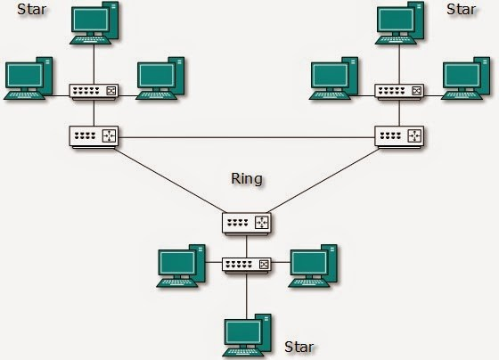
8. Topologi Hybrid
topologi jaringan komputer
Topologi hybrid merupakan topologi gabungan antara beberapa topologi yang berbeda.
Pada saat dua atau lebih topologi yang berbeda terhubung satu sama lain, disaat itulah gabungan topologi tersebut membentuk topologi hybrid.
Kelebihan Topologi Hybrid :
Freksibel
Penambahan koneksi lainnya sangatlah mudah.
Kekurangan Topologi Hybrid :
Pengelolaan pada jaringan ini sangatlah sulit.
Biaya pembangunan pada topologi ini juga terbilang mahal.
Instalasi dan konfigurasi jaringan pada topologi ini bisa dibilang cukup rumit, karena terdapat topologi yang berbeda-beda.

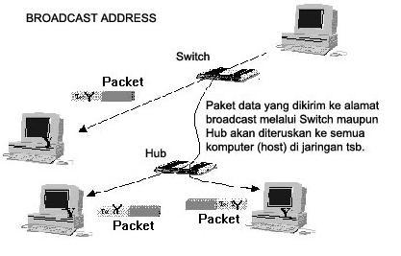
9. Topologi Broadcast

Topologi Broadcast merupakan type pertama dari topologi logic komputer. Secara sederhana dapat digambarkan yaitu suatu host yang mengirimkan data kepada seluruh host lain pada media jaringan.

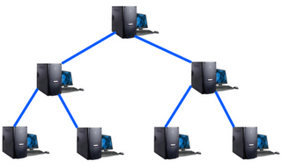
10. Topologi Hirarki
Berbentuk seperti pohon bercabang yang terditi dari komputer induk (host) yang diswitchungkan dengan simpul atau node lain secara berjenjang, jenjang yang lebih tinggi berfungsi sebagai pengetur kerja jenjang dibawahnya, biasanya topologi ini digunakan oleh perusahaan besar atau lembaga besar yang mempunyai beberapa cabang daerah, sehingga data dari pusat bisa didistribusikan ke cabang atau sebaliknya.
Kelebihan :
Topologi hirarki ini mudah dalam manajemen karena adanya pusat node yang ada di dalam tingkatannya masing-masing.
Bisa menjangkau hingga jarak yang jauh jika dengan sifat repeater yang dimiliki oleh hub.
Kekurangan :
Apabila ada salah satu node yang rusak, maka node yang berada di bawahnya, akan sulit untuk mengirim node yang jauh atau tetangganya, entah itu tidak berfungsi dengan efektif, maka kinerja akan melambat.
Harus memikirkan secara benar-benar matang di dalam mendesainnya, karena kabel yang dibutuhkan oleh topologi ini tidak sedikit.
Sering terjadi suatu collision.

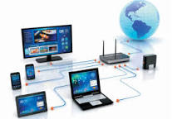
Definisi
Jaringan komputer merupakan dua atau lebih komputer yang dihubungkan yang dapat berhubungan dan berkomunikasi sehingga akan menimbulkan efisiensi, sentralisasi dan optimasi kerja

Kabel straight && kabel cross
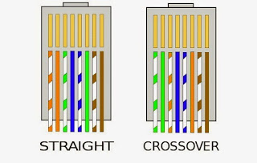

Kabel jaringan Ethernet adalah kabel yang digunakan untuk merangkaikan jaringan. Umumnya kabel yang sering digunakani adalah kabel UTP (Unshielded Twisted Pair) karena biasanya harganya relatif terjangkau.
Kabel Jaringan Ethernet berdiri atas 4 pasang kawat berunjuk kerja tinggi yang terdiri atas konduktor pasangan berpilin yang digunakan untuk transmisi data. Kedua ujung kabel disebut konektor RJ-45.
Menurut susunan kawatnya, umumnya kabel jaringan Ethernet dibagi menjadi dua macam, yaitu :
1. Kabel Straight
Kabel lurus (Straight-Through) umumnya digunakan untuk menghubungkan dua jenis perangkat/device yang berbeda. Dengan kata lain metode ini digunakan ketika kita akan menghubungkan 2 komputer ataupun lebih, tapi melalui perantara seperti hub ataupun switch. Kabel straight adalah istilah untuk kabel yang menggunakan standar yang sama pada kedua ujung kabelnya, bisa EIA/TIA 568A atau EIA/TIA 568B pada kedua ujung kabel. Sederhananya, urutan warna pada kedua ujung kabel sama. Pada kabel straight, pin 1 di salah satu ujung kabel terhubung ke pin 1 pada ujung lainnya, pin 2 terhubung ke pin 2 di ujung lainnya, dan seterusnya. Jadi, ketika PC mengirim data pada pin 1 dan 2 lewat kabel straight ke Switch, Switch menerima data pada pin 1 dan 2. Nah, karena pin 1 dan 2 pada switch tidak akan digunakan untuk mengirim data sebagaimana halnya pin 1 dan 2 pada PC, maka Switch menggunakan pin 3 dan 6 untuk mengirim data ke PC, karena PC menerima data pada pin 3 dan 6. Berikut gambarnya:
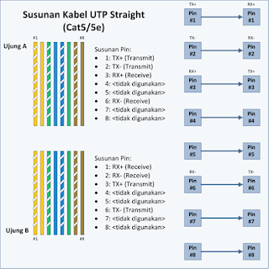

Pemakainnya antara lain untuk tujuan berikut :
1. Menghubungkan komputer ke port normal pada switch atau hub.
2. Menghubungkan komputer ke port LAN pada modem DSL atau modem kabel.
3. Menghubungkan port WAN pada router ke port LAN pada modem kabel/DSL.
4. Menghubungkan komputer ke port LAN pada modem DSL atau modem kabel.
5. Menghubungkan port LAN pada router ke port uplink pada hub atau swith (Digunakan untuk perluasan jaringan).
6. Menghubungkan 2 switch/hub di mana satu switch atau hub menggunakan port uplink, sedangkan switch/hub lainnya menggunakan port normal.
Susunan warna kabel straight:
1. Putih Orange
2. Orange
3. Putih Hijau
4. Biru
5. Putih Biru
6. Hijau
7. Putih Cokelat
8. Cokelat
2. Kabel Cross – Over
Kabel silang (Cross-Over) biasanya digunakan untuk menghubungkan jenis perangkat/device yang sama. Kabel silang dapat digunakan untuk tujuan-tujuan berikut :
1. Menghubungkan 2 komputer secara langsung.
2. Menghubungkan port LAN pada router ke port normal switch atau hub (Digunakan untuk perluasan jaringan).
3. Menghubungkan 2 switch atau hub dengan menggunakan port normal di kedua switch atau hub.
Susunan warna kabel cross:
Ujung pertama:
1. Putih Hijau
2. Hijau
3. Putih Orange
4. Biru
5. Putih Biru
6. Orange
7. Putih Coklat
8. Coklat
Ujung yang lain :
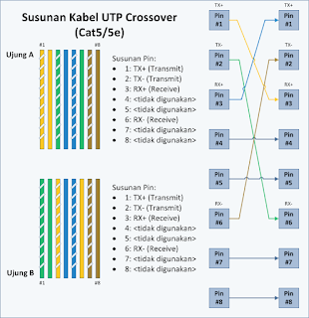
1. Putih Orange
2. Orange
3. Putih Hijau
4. Biru
5. Putih Biru
6. Hijau
7. Putih Coklat
8. Coklat
Pada gambar, pin 1 dan 2 di ujung A terhubung ke pin 3 dan 6 di ujung B, begitu pula pin 1 dan 2 di ujung B yang terhubung ke pin 3 dan 6 di ujung A. Jadi, pin 1 dan 2 pada setiap ujung kabel digunakan untuk mengirim data, sedangkan pin 3 dan 6 pada setiap ujung kabel digunakan untuk menerima data, karena pin 1 dan 2 saling terhubung secara berseberangan dengan pin 3 dan 6. Berikut gambarnya:

Perbedaan kabel Straight dan Cross Perbedaan kabel Straight dan Cross dalam pengiriman data dan penerimaan data:
1. Pengiriman data dan penerimaan data model Straight Cable (pengiriman data dengan model kabel lurus) adalah data dikirimkan ke hub/switch baru dari hub dikembalikan. Pengiriman data oleh network adapter akan diterima sebagai signal pengiriman data oleh hub/switch dan penerima data dinetwork adapter dan penerimaan data oleh hub/switch.
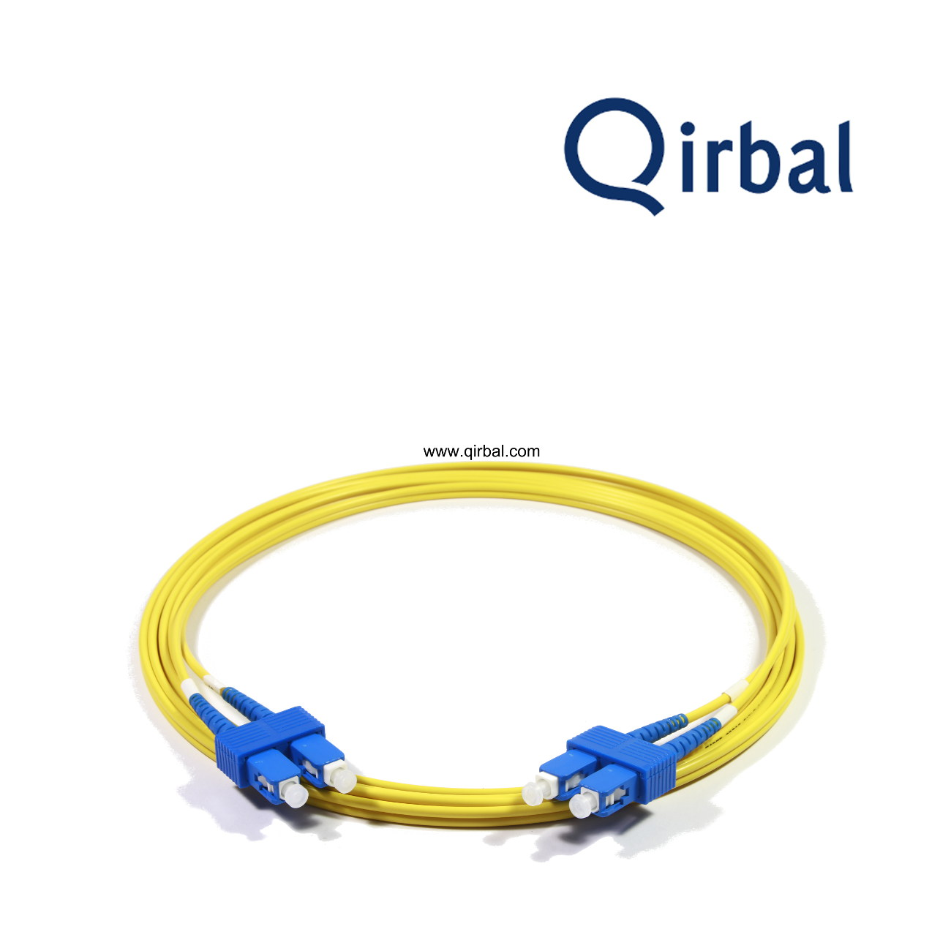
2. Pengiriman data dan penerimaan data model Cross Cable
(pengiriman dan penerimaan data kabel silang) dari komputer ke komputer yaitu pengiriman data oleh network adapter komputer 1 akan diterima sebagai sinyal penerima di network adapter komputer 2 dan penerimaan data oleh network adapter komputer 1 merupakan pengiriman data oleh network adapter komputer 2.

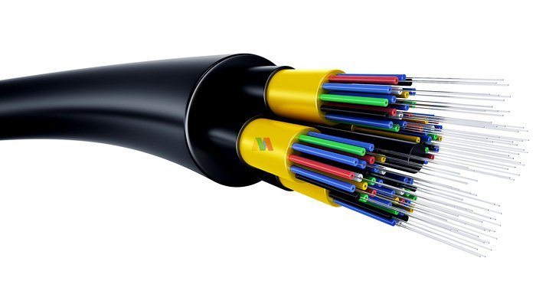
Kabel fiber optik

A. Pengertian Fiber Optik
Apa yang dimaksud dengan kabe FO/ Fiber Optic atau Serat Optik/fiber optik? Secara umum pengertian fiber optik adalah jenis kabel yang terbuat dari kaca atau plastik yang sangat lunak dan digunakan sebagai alat transmisi karena dapat mengirimkan sinyal cahaya dari satu tempat ke tempat lain dengan kecepatan tinggi. Ukuran dari fiber optik ini sangat kecil dan tipis/halus (hanya berdiameter 120 mikrometer), bahkan bisa dibilang sangat kecil dari untaian rambut manusia. Komponen jaringan ini memiliki kecepatan transmisi tinggi dengan mempergunakan biasan cahaya sebagai prinsip dari operasinya. Sumber cahayanya sendiri yang dipergunakan dalam proses transmisi adalah laser maupun LED.
B. Macam Macam Fiber Optik Mode :
Kemudian setelah memahami apa arti fiber optik, kita juga perlu tahu apa jenisnya. Fiber optik dapat dibagi menjadi dua jenis tergantung pada mode transmisi. Jenis fiber optik adalah:
1. Fiber Optik Mode Tunggal (Single Mode)

Kabel fiber optik mode tunggal/single mode adalah kabel jaringan yang hanya mempunyai satu buah transmisi, sehingga hanya dapat meredakan cahayanya dengan melalui satu inti pada satu waktu.
Jenis fiber optik ini sendiri mempunyai inti kecil dengan diameter sekitar 9 mikrometer yang digunakan untuk mengirimkan gelombang cahaya inframerah dengan mempergunakan panjang gelombang 1.300-1550 nanometer.
2. Fiber Optic Mode Banyak (Multimode)
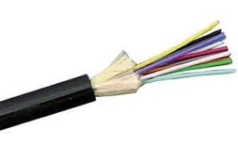

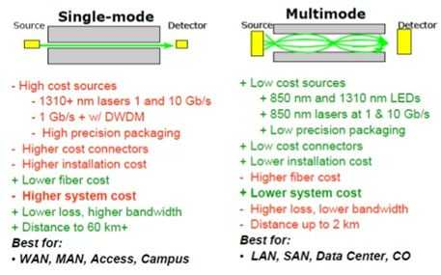

Kabel fiber optik multimode adalah kabel yang bisa mentransmisikan banyak sekali cahaya secara bersamaan karena dikenal mempunyai ukuran inti besar yang mempunyai diameter sekitar kurang lebih 625 mikrometer.
Jenis kabel ini umumnya digunakan untuk tujuan komersial, yang biasanya diakses banyak orang. Fiber optik ini memancarkan cahaya inframerah yang panjangnya 850-1300 nanometer.

Macam Macam Fiber Optik
C. Tipe Jenis kabel Fiber Optik
Berikut ini merupakan beberapa jenis kabel fiber optik yang paling umum dipergunakan:
Penyangga ketat/tight buffer (indoor / outdoor)
Kabel breakout/koneksi (indoor / outdoor)
Kabel udara/aerial
Kabel hibrida dan komposit/ Hybrid & Composite Cable
Kabel terlindung/ Armored Cable
Konten asap rendah dan nol halogen (LSZH)/ Low Smoke Zero Halogen (LSZH)
Kabel simpleks/ Simplex cable
kabel Zipcord
D. Variabel Singlemode dan Multimode
Core berdiameter besar dengan single mode hingga 5-10 mikrometer, dan multimodenya ialah 50, 62,5 dan 100 mikrometer
Jenis cahaya menggunakan laser inframerah (InfraRed) pada single mode dan multimode dengan LED
Banyak emisi cahaya, pada saat single mode ialah satu dan multi mode ada beberapa
Jenis balok cahaya dengan single mode ialah 1319 dan 1510 Nanometer sedangkan pada multi mode berkisar 850 dan 1300 nanometer
Jarak berkas cahaya dengan menggunakan single mode ialah 30-100 kilometer dan multi mode 500 meter – 2 kilometer
Bandwidth pada single mode ialah mencapai 10 Gbps, sedangkan pada multi mode ialah sampai dengan 1 Gbps
E. Fungsi Fiber Optik
Sebagaimana penjelasan pada definisi fiber optik di atas, fungsi fiber optik dasarnya memang sama dengan kabel yang lainnya, yaitu dapat menghubungkan antara komputer yang terdapat pada jaringan komputer.

Perbedaan antara fiber optik dan jenis kabel lainnya ialah terdapat kemampuannya untuk memberi sebuah kecepatan tinggi dalam hal akses dan juga dalam hal transfer data. Selain itu, fiber optik tidak mengalami interferensi elektromagnetik seperti kabel lain karena tidak ada arus listrik pada kabel ini.

Selain keunggulan fiber optik, proses pemasangan juga harus dilakukan oleh para ahli untuk membuat biaya pemasangan lebih mahal. Secara umum, operator telekomunikasi lebih suka menggunakan kabel fiber optik karena berbagai kelebihannya.

F. Komponen yang terdapat Fiber Optik
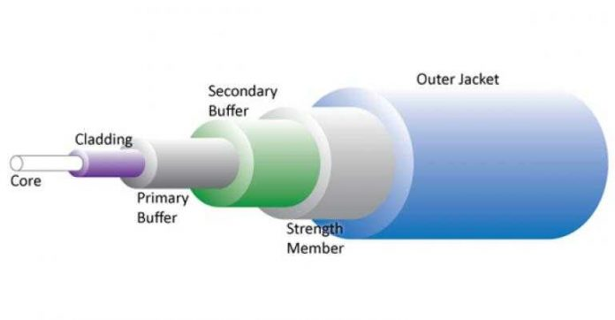
Fiber optik sendiri memang terdiri atas beberapa bagian yang mempunyai fungsi nya masing-masing. Berikut ini adalah beberapa bagian dari kabel fiber optik itu sendiri:

Bagian Bagian Kabel Fiber Optik
1. Bagian Core / Inti
Inti pada kabel fiber optik terbuat dari bahan kaca dengan menggunakan diameter yang begitu kecil (diameter sekitar 2 μm hingga 50 μm). Fiber optik berdiameter lebih besar akan membuat kinerja lebih baik dan lebih stabil.

2. Bagian Kelongsong/Cladding
Cladding adalah bagian pelindung yang langsung menutupi fiber optik. Biasanya, ukuran lapisan ini adalah 5 μm dengan diameter 250 μm. Lapisannya terbuat dari silikon, dan komposisi bahannya berbeda dengan intinya. Selain melindungi inti, lapisan juga berfungsi sebagai panduan untuk gelombang cahaya yang memantulkan semua cahaya tembus balik ke inti.

3. Bagian Buffer atau Coating
Bagian coating merupakan lapisan fiber optik yang berbeda yang terdapat pada lapisan dan inti. Lapisan coating atau pelapis ini terbuat dari bahan plastik elastis. Lapisan coating mempunyai fungsi sebagai lapisan pelindung dari beragam semua gangguan fisik yang kemudian akan sangat mungkin terjadi, seperti kelengkungan kabel, kelembaban di kabel.

4. Outer Jacket & Strength Member
Lapisan yang satu ini merupakan salah satu bagian yang bisa dibilang begitu penting karena berfungsi sebagai pelindung utama kabel fiber optik. Anggota resistan dan lapisan luar penutup adalah bagian luar fiber optik yang kemudian dapat melindungi inti kabel dari berbagai macam adanya gangguan fisik langsung.
G. Prinsip operasi fiber optik
Seperti disebutkan dalam pengertian subbab dari fiber optik sebelumnya, prinsip pengoperasian kabel ini berbeda dengan kabel pada umumnya. Fiber optik menggunakan fiberglass sebagai bahan penyusun untuk mendapatkan pantulan total tinggi atau pantulan cahaya cermin, sehingga data akan ditransmisikan dengan cepat melalui jarak tak terbatas. Pantulan diperoleh melalui cahaya yang bergerak di atas fiber kaca sudut rendah.

H. Kekuatan dan kelemahan dari kabel fiber optik
Seperti disebutkan di atas dalam penjelasan definisi fiber optik sebelumnya, memang pada kabel ini mempunyai kelebihan tersendiri jika dibandingkan dengan jenis-jenis kabel lainnya. Tapi selain dapat mempunyai kelebihan, kabel fiber optik juga mempunyai beragam kekurangan/ kelemahan.

1. Keuntungan/kelebihan dari fiber optik
Mempunyai kecepatan transmisi yang bisa dibilang sangat tinggi dengan kapasitas hingga 1 GB / detik.
Anda dapat mengirimkan data pada jarak yang cukup jauh tanpa bantuan penguat sinyal
Bahannya terbuat dari kaca dan plastik, sehingga tahan terhadap karat.
Ukuran kabel yang bisa dibilang sangat kecil dan fleksibel.
Kabel ini menggunakan gelombang cahaya sehingga tidak terganggu oleh gelombang elektromagnetik seperti gelombang radio.
Fiber optik sendiri tidak mengandung listrik, sehingga hal ini akan mampu untuk dapat mencegah kebakaran yang disebabkan oleh korsleting.
Kabel ini mempunyai tingkat keamanan tinggi karena distorsi yang bisa dibilang minimal
2. Kekurangan yang ada di fiber optik
Biaya pemasangan dan pemeliharaan cenderung lebih mahal daripada jenis kabel lainnya.
Butuh adanya sumber cahaya kuat.
Kabel tersebut harus dapat dipasang dengan rel pemutar untuk memaksimalkan kecepatan dan kelancaran yang terdapat dalam transmisi cahaya.

Tools fiber optic
Berikut Daftar Tools Fiber Optik berserta Fungsinya
Fusion Splicer (Alat Sambung Fiber Optik)
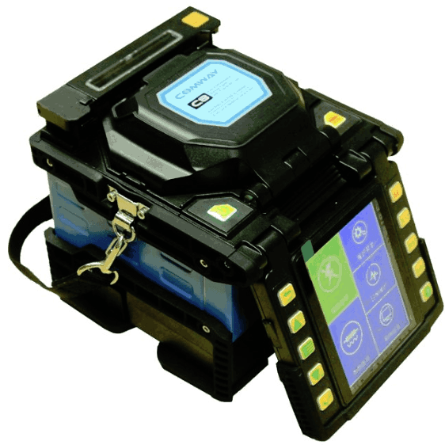
Alat Fiber Optik beserta Fungsinya Yang pertama ada Fusion Splicer, Alat ini sangat penting dalam dunia fiber optik karena alat inilah yang akan menyambung kabel fiber optik jika kabel fiber optik putus. Berbeda dengan kabel tembaga yang biasa kita lihat jika putus tinggal disambung dengan cara dililit berbeda halnya dengan kabel fiber optik yang jika putus diperlukan alat khusus untuk menyambungkannya kembali.
Fusion splicer atau sering dikenal sebagai alat untuk menyambungkan serat optik ini merupakan salah satu alat yang digunakan untuk menyambungkan sebuah core serat optik, dimana serat tersebut terbuat / berbasis kaca, dan mengimplementasikan suatu daya listrik yang telah dirubah menjadi sebuah media sinar berbentuk laser.
Sinar laser tersebut berfungsi untuk memanasi kaca yang terputus pada core sehingga bisa tersambung kembali dengan baik. Perlu kalian ketahui, bahwa fusion splicer ini haruslah memiliki tingkat keakuratan yang cukup tinggi, hal ini ditujukan untuk menghasilkan hasil
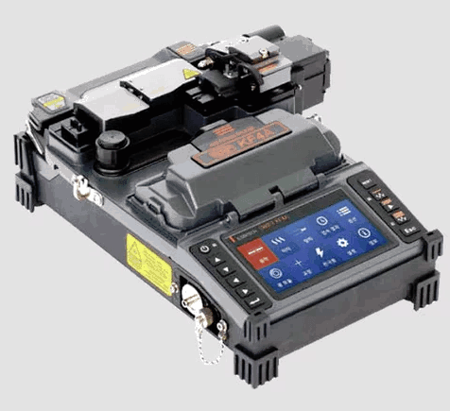
penyambungan yang sempurna, karena pada saat penyambungan tersebut akan terjadi proses pengelasan media kaca serta peleburan kaca yang akan menghasilkan suatu media, dimana media tersebut akan tersambung dengan utuh tanpa adanya celah-celah, hal ini dikarenakan media tersebut memiliki senyawa yang sama.

Stripper Atau Miller
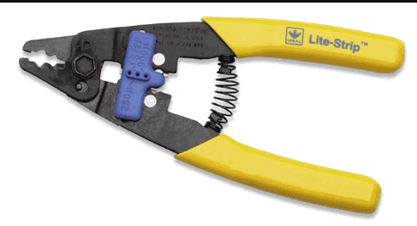
Seperti halnya Kabel – kabel lain kabel fiber optik harus dikupas dahulu sebelum disambung atau dipasangi konektor. Alat yang satu ini biasa disebut Stripper yang berfungsi mengupas kulit atau jaket pelindung dari fiber optik agar tersisa Core atau inti dari kabel fiber optik.
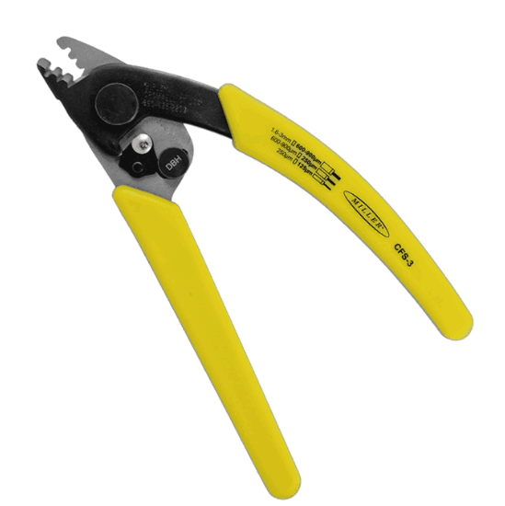
Seperti yang dijelaskan diatas kabel fiber optik sangatlah kecil dan tipis sama seperti sehelai rambut maka dari itu fiber stripper ini memiliki presisi yang sangat akurat untuk memastikan hanya cleadingnya / pelindungnya saja yang terkupas tanpa merusak core atau inti dari kabel fiber optik. Inilah sebabnya sobat tidak bisa menggunakan sembarangan alat pengupas kabel untuk mengupas kabel fiber optik.

Cleaver (pemotong core Fiber optik)
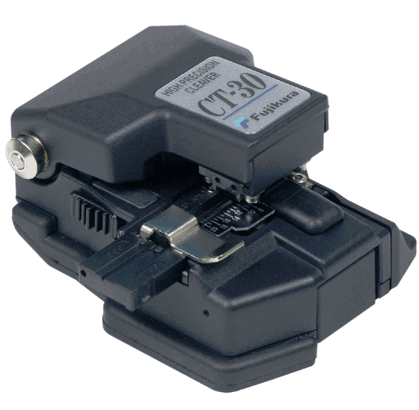
Alat Fiber Optik beserta Fungsinya Cleaver Tools ini mempunyai fungsi untuk memotong core yang kulit kabel optic-nya sudah dikupas, perlu kalian ketahui juga bahwa pemotongan core ini wajib menggunakan alat khusus ini, karena pada serat kacanya akan terpotong dengan rapih. sama halnya dengan Alat Pengupas Kabel fiber optik tadi atau yang disebut stripper yang memiliki presisi sangat akurat.
Alat Fiber cleaver ini juga memiliki presisi yang sangat akurat. Jika proses ini berhasil dilakukan dengan baik maka tahapan selanjutnya, kalian bisa teruskan ke tahap Jointing

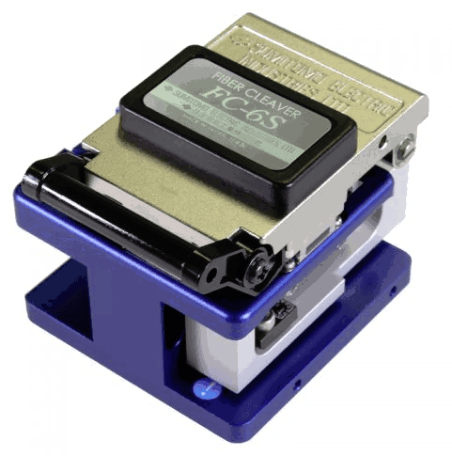

Optical Power Meter (OPM)
Pengertian OPM(Optical Power Meter)
Contoh OPM (optical Power Meter)
Contoh OPM

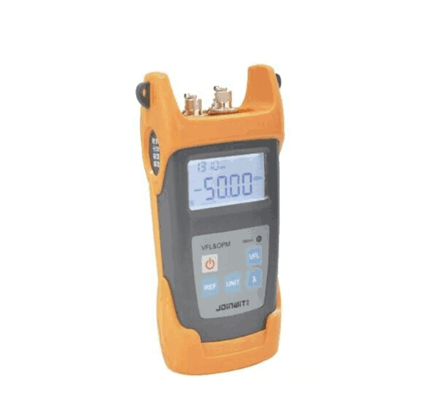
alat yang baru dirancang untuk mengetest serat optik, yang bertujuan untuk instalasi, penerimaan gambaran dan pemeliharaan jaringan serat .

Fungsi OPM(Optical Power Meter)
Dipakai untuk mengukur total loss dalam sebuah link optik baik saat instalasi (uji akhir) atau pemeliharaa Diukur dalam satuan Decibel (dB) .
Loss atau redaman dinyatakan : L (dB) = Pin (dBm) – Pout (dBm) L (dB) = 10 Log (Pin / Pout)

Optical Time Domain Reflectometer (OTDR)
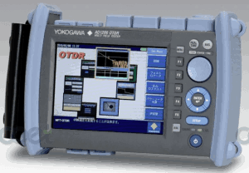
Pengertian Optical Time Domain Reflectometer
Optical Time Domain Reflectometer (OTDR) merupakan alat yang dapat digunakan untuk mengevaluasi suatu serat optik pada domain waktu.
1. OTDR merupakan salah satu peralatan utama baik untuk instalasi maupun pemeliharaan link serat optik
2. OTDR memungkinkan sebuah link diukur dari satu ujung.
3. OTDR dipakai untuk mendapatkan gambaran visual dari redaman serat optik sepanjang sebuah link yang diplot pada sebuah layar dengan jarak digambarkan pada sumbu X dan redaman pada sumbu Y.
4. Informasi mengenai redaman serat, loss sambungan, loss konektor dan lokasi gangguan serta loss antara dua titik dapat ditentukan dari display ini

Fungsi Optical Time Domain Reflectometer OTDR
1. Mengukur jarak pada suatu titik dalam serat
2. Mengukur besar Loss rata-rata (dB/km) antara dua titik yang dipilih dalam sebuah serat optik
3. Mengetahui jenis Event dalam serat optik (apakah konektor, tekukan, konektor, atau patahan)
4. Mengetahui lokasi titik penyambungan dan berapa besar lossnya
5. Mengidentifikasi Lokasi dan Jenis gangguan pada fiber optik
6. Mengetahui besar porsi daya yang dipantulkan pada suatu event pantulan (Optical Return Loss)
7. Mensupport Reporting Data

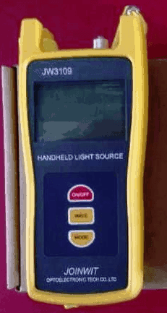
Optical Light Source (OLS)
Optical Light Source, yaitu suatu suatu alat yang berfungsi sebagai pemancar sinyal optik.Alat ini adalah memancarkan sinar LASER, dengan Class yang sudah ditetapkan oleh pabrik.
Optical Laser Source (OLS) adalah sebuah alat yang dapat mengeluarkan sinar cahaya / infra merah. Alat ini biasanya digunakan untuk mengukur redaman kabel serat optik yang penggunaannya harus dibarengi dengan alat Optical Power Meter (OPM). Optical Laser Source (OLS) memiliki panjang gelombang (
λ
) yang dapat diubah-ubah yaitu 1310 dan 1550 nm. Optical Laser Source (OLS) yang baik harus memiliki keluaran cahaya yang stabil dimana cahaya tersebut dapat bersumber dari laser atau LED. Pada tugas akhir ini, Optical Laser Source (OLS) yang digunakan adalah merek Wandel & Goltermann (WG) tipe OLS-15 dengan daya pancar sebesar -7 dBm atau 0,19952623 mW

Optical Fiber identifier
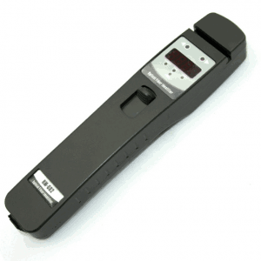
Alat yang satu ini memiliki fungsi untuk mengetahui arah signal dengan penunjuk arah dan besar daya yang di laluinya.

Alat Fiber Optik beserta Fungsinya
fiber identifier
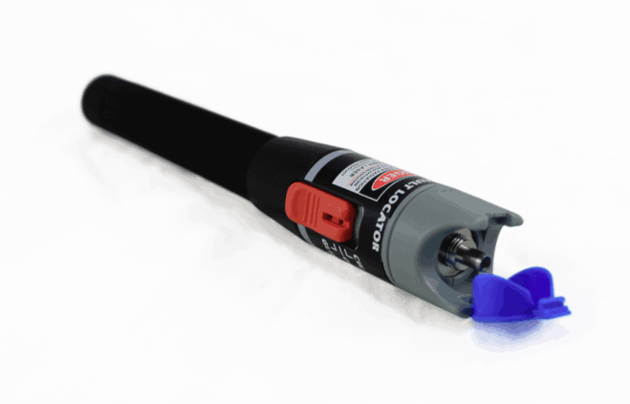
Visual Fault Locator (Senter Optik)
Alat ini sering disebut juga Laser fiber optic atau senter fiber optic. Fungsinya untuk melakukan pengetesan pada core fiber optic. Laser akan mengikuti serat Optik pada Kabel Fiber Optik dari POP Sampai Ke User (end to end) , bila core tidak bermasalah laser akan sampai pada titik tujuan.

Bit Error Rate Test
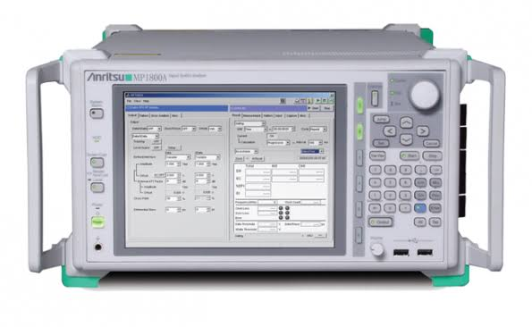
Alat Fiber Optik beserta Fungsinya Alat ini berfungsi sebagai pengecek koneksi jaringan TDM (Time Divisio Multipleksi) yang mana jaringan TDM aplikasinya yaitu layanan Clear Channel yang sedang coba di uraikan penulis. Secara spesifiknya untuk mengecek dan mengetahui TX atau RX yang error, melalui pengiriman paket dan loop

Cara Terminasi Kabel Fiber Optic
Terminasi adalah sebuah teknik memasang konektor di ujung kabel FO. Istilah terminasi tidak jauh berbeda dengan istilah crimping. Jika istilah crimping digunakan untuk kabel ethernet, maka terminasi adalah istilah untuk kabel FO. Sebelum mulai menjelaskan cara melakukan terminasi kabel FO, sebelumnya saya akan paparkan beberapa alat yang digunakan dalam terminasi ini. Yaitu:

1. Kabel FO yang akan diterminasi
2. Konektor (yang digunakan disini adalah konektor SC)
3. Tang Crimping khusus kabel FO
4. Lem konektor
5. Pengering lem
6. Amplas
7. Koin pengamplas
8. Bolpen pemotong core
9. Scope kit (mikroskop)
10. Suntikan
11. Alkohol dan tisu
12. Lakban untuk menempelkan sisa potongan core

Berbeda dengan crimping untuk kabel ethernet, terminasi kabel FO membutuhkan waktu yang lebih lama dan tool yang lebih banyak. Jika anda membeli sebuah termination toolkit, niscaya anda akan mendapatkan alat-alat nomor 3 hingga nomor 9.

Setelah perangkat siap. Kita bisa mulai melakukan terminasi di tempat yang tenang dan terang dengan langkah-langkah sebagai berikut:

1. Masukkan selongsong ujung konektor SC terlebih dahulu ke kabel. Hal ini sengaja dilakukan di awal untuk mengantisipasi kalau-kalau kita lupa. Jangan sampai konektor sudah menempel rapi di ujung kabel tapi selongsong konektor lupa kita masukkan.
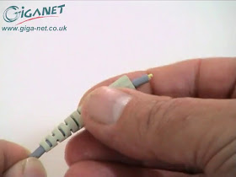

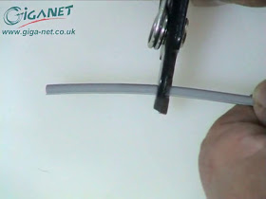
2. Kelupas kulit luar kabel kurang lebih sepanjang 3 cm. Potong juga serabut pelindung kabel dan sisakan kurang lebih 5 mm. (Pada kabel indoor, hanya dua kulit yang perlu dikupas sebelum menemukan core FO)

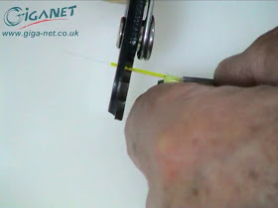
3. Kelupas kulit dalam kabel kurang lebih sepanjang 2 cm. Ketika mengelupas kulit bagian dalam, tangan yang memegang tang tetap lurus searah kabel, tidak membelokkan ke atas atau ke bawah agar kaca/core tidak patah. Juga dianjurkan untuk tidak mengelupasnya langsung sepanjang 2 cm, tapi dilakukan secara bertahap dan perlahan. Setidaknya dilakukan 3 kali pengelupasan (kira-kira setiap 7 mm) untuk mengelupas kulit dalam sepanjang 2 cm. Hal ini dilakukan agar tidak terlampau berat ketika melakukan pengelupasan. Karena kalau kulit kabel yang akan kita kelupas berat, otomatis kita akan mengeluarkan tenaga secara maksimal yang dikhawatirkan kita tidak bisa mengendalikan tangan kita tetap lurus searah kabel.

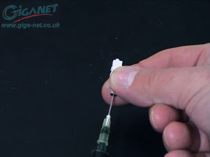
4. Masukkan lem ke dalam lubang tengah konektor. Untuk mempermudah, terlebih dahulu masukkan lem ke dalam suntikan. Setelah itu, dari lubang jarum suntik baru kita masukkan lem hingga terlihat warna kehijauan di ujung luar konektor (keramik).

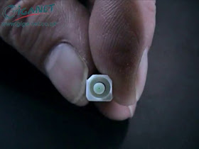

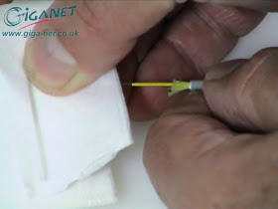
5. Bersihkan core kabel dengan menggunakan tisu yang mengandung alkohol. (Boleh juga dengan tisu biasa yang dibasahi dengan alkohol)


6. Keringkan core dengan pengering. Hal ini dilakukan agar lem yang ada di bagian dalam konektor segera kering jika bertemu dengan core yang sudah disemprot pengering. Ada dua jenis pengering yang bisa digunakan, yang berbentuk semprotan (seperti terlihat di gambar) atau yang berbentuk kuas.

7. Masukkan core kabel ke dalam lubang konektor. Ketika memasukkan kabel, tangan kita harus terus bergerak hingga ujung core keluar dari lubang konektor. Jika tangan kita diam sedikit saja (kurang lebih 3 detik) kemungkinan core sudah menempel dengan konektor.
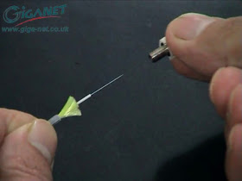
Karena lubang konektor yang kecil dan dikhawatirkan sulit untuk langsung memasukkan core ke dalam lubang konektor, mungkin bisa menggunkan teknik lain dengan cara memasukkan core terlebih dahulu ke dalam lubang konektor. Setelah core berhasil masuk ke dalam lubang konektor, oleskan pengering pada sisa core yang keluar dari lubang konektor. Setelah itu tarik kembali core ke dalam konektor agar pengering bisa bertemu dengan dengan lem. lalu segera dorong lagi core keluar konektor.

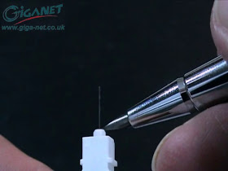
8. Potong sisa core yang keluar dengan bolpen pemotong. Pada prakteknya istilah memotong core ini lebih dekat dengan mengiris core. Karena kita tidak langsung memotong kabel dengan pemotong, melainkan mengiris sisa core secara melingkar mengikuti silinder core. Yang perlu diperhatikan adalah, iris sisa core secara perlahan agar tidak langsung putus.

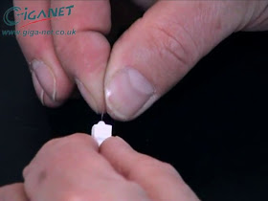
9. Jika sudah selesai diiris dengan pemotong, selanjutnya mengambil sisa core tadi dengan tangan. Ya dengan tangan. Jika core sudah terpotong ketika kita mengirisnya dengan menggunakan pemotong, kemungkinan core akan patah di dalam konektor. Tapi jika sisa core kita cabut, maka core akan patah di luar konektor. (Sisa potongan core HARUS dibuang dengan baik, jangan sampai sisa potongan core yang terbuat dari kaca itu melukai atau masuk ke tubuh anda/orang lain.
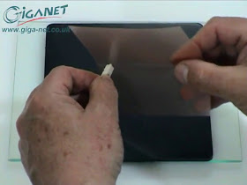
10. Setelah selesai dipotong, masih tersisa sedikit core di permukaan keramik. Langkah selanjutnya, kita akan merapikan sisa potongan core dengan menggunakan amplas khusus kabel FO. Ada dua tahapan mengamplas untuk menghasilkan terminasi yang bagus. Tahap pertama adalah mengamplas lembut sisa core dengan cara menggerakkan amplas pada keramik konektor dengan tekanan yang lembut. Hal ini dilakukan kurang lebih selama 10 detik.

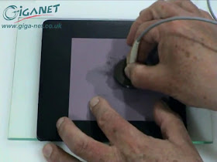
11. Jika sudah diamplas lembut, selanjutnya diamplas sempurna hingga tiada lagi sisa core di permukaan keramik. Caranya, letakkan sebuah alas yang lembut (seperti mousepad) diatas bidang rata, kemudian letakkan amplas FO diatasnya. Masukkan konektor ke dalam koin pengamplas, lalu pegang konektor kabel dan gerakkan sehingga membentuk angka 8, agar seluruh permukaan keramik teramplas sempurna. Lakukan hal ini kira-kira 20 detik. Setelah selesai, coba perhatikan permukaan keramik konektor. Hasil mengamplas yang bagus akan menghasilkan permukaan keramik yang rata dan halus.
12. Lakukan pengujian hasil terminasi dengan menggunakan mikroskop khusus. Jika di dalam mikroskop tampak sebuah lingkaran bulat sempurna bisa dipastikan terminasi berjalan dengan baik. Jika yang tampak adalah lingkaran tidak sempurna (hanya separo, atau ada yang cuil, atau ada lubang putih di dalam lingkaran hitam), kemungkinan besar anda harus melakukan terminasi ulang.

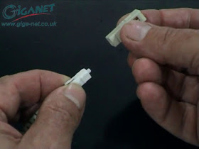
13. Langkah terakhir. Tutup ujung konektor dengan rumah konektor

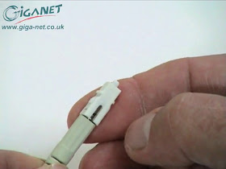
Kabel FO telah selesai diterminasi. Jika kabel tidak langsung ingin digunakan, sebaiknya ujung konektor ditutup dengan plastik penutup permukaan keramik konektor.
Diantara sekian banyak video tutorial cara terminasi kabel FO, saya temukan satu yang menurut saya paling baik. Jika dikombinasikan dengan tutorial diatas, anda akan lebih mudah memahami proses terminasi.

